«Атомстройкомплекс» рассказал, как можно организовать парк в Березовой роще на Краснолесья

«Атомстройкомплекс» показал первые наработки по проекту организации общедоступного парка в районе улиц Вонсовского – Мехренцева – Чкалова – Краснолесья. Напомним, застройщик планирует построить здесь несколько жилых домов, а также запроектировать две школы со спортивным стадионом и детский сад. В настоящее время прорабатывает разные варианты функциональных моделей будущего парка – жителям Краснолесья и всем неравнодушным горожанам предлагают высказать свое мнение относительно предложенных концепций. Цель застройщика – создать концепцию, которая будет максимально отвечать потребностям жителей и сможет улучшить качество существующей среды. Сложность задачи, стоящей перед архитекторами, заключается в том, что пятно застройки под детский сад и две школы со спортивной инфраструктурой занимает большую площадь – необходимо разместить их таким образом, чтобы сохранить максимум деревьев.
Первый вариант подразумевает разбивку парка в центре застройки – вокруг расположатся жилые дома, школы и садики с прямым доступом в парк – по аналогии с Центральным парком в Нью-Йорке. Преимуществом такого вариант является возможность обеспечить высокую плотность зеленых насаждений, разбить разнообразные и, что важно, продолжительные пешеходные и велосипедные маршруты.
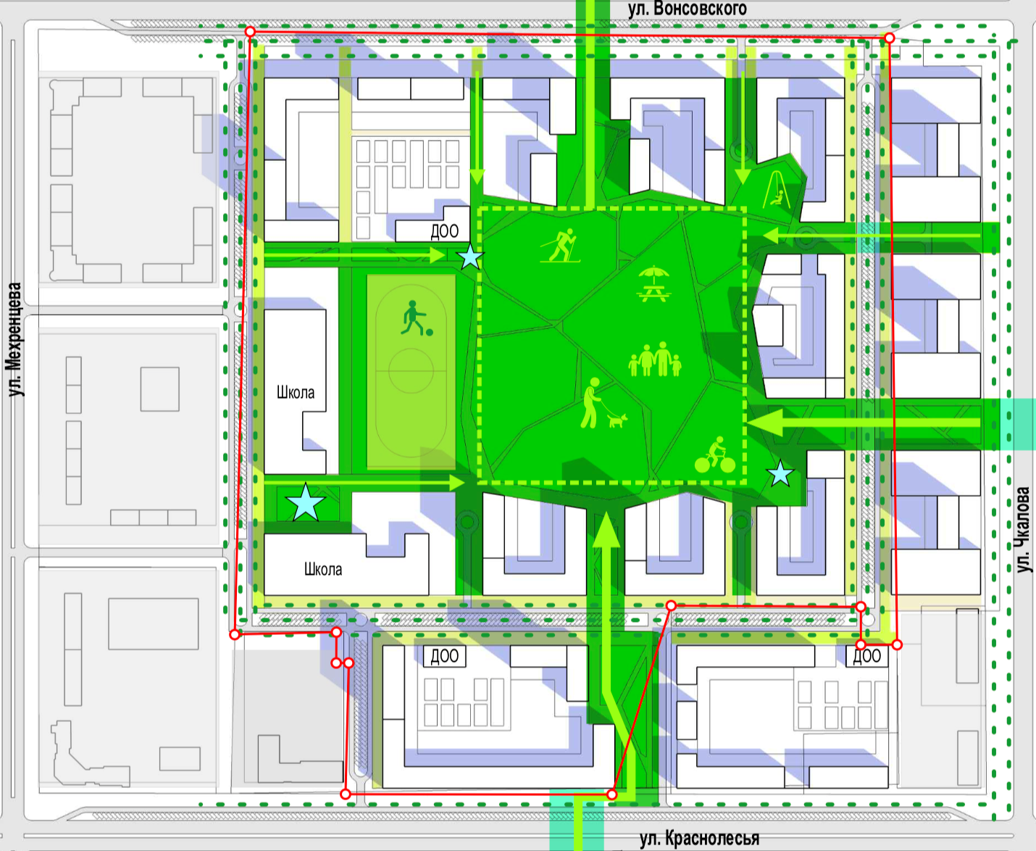
Второй вариант подразумевает создание сети малых парков, расположенных в каждом квартале застройки и перетекающих один в другой. Этот вариант обеспечит вариативность функций каждого малого парка, позволит сделать среду нового микрорайона насыщенной.
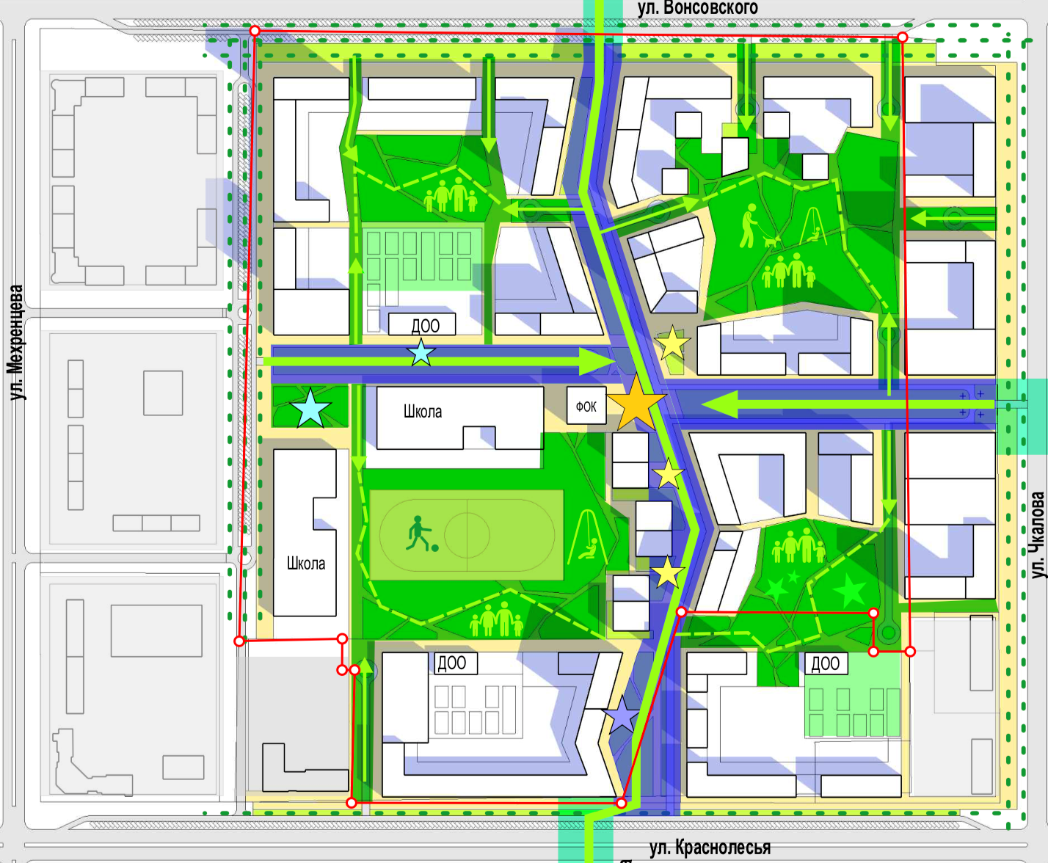
Стоит отметить, что какой бы вариант не выбрали застройщик и жители, парк обязательно будет открытым, общедоступным и ухоженным. Здесь смогут гулять все желающие, только, в отличие от сегодняшней ситуации, в парке будет безопасно, чисто и комфортно. Застройщик планирует провести санитарную очистку, убрать накопившийся за годы «бесхозности» мусор, установить освещение и малые архитектурные формы.
Кстати, «Атомстройкомплекс» уже получил рекомендации по организации парка от мировых экспертов – компании KCAP. Их основной посыл заключается в том, что безопасность зеленых зон обуславливается их размерами: безопасен организованный, цивилизованный и компактный парк, а не стихийный лесной массив. Хорошо просматриваемая зеленая полоса шириной до 150-ти метров является оптимальной с точки зрения безопасности подобного городского пространства. Согласно исследованиям KCAP, посещаемость и эффективность организованных парков существенно выше.
На данном этапе все желающие могут проголосовать за один из двух рассматриваемых вариантов.
ПЕРЕЙДИТЕ ПО ССЫЛКЕ И ОСТАВЬТЕ СВОЕ МНЕНИЕ

